Schemagerichte Casusconceptualisatie

Naam | Voornaam Achternaam | Datum | Selecteer hier

Aanleg | Emotionele basisbehoeften | Voorbeeld
Hoe was ik als kind?  Voer tekst in | Veilig voelen: Voer tekst in | Vader: Voer tekst in
 | Verbonden voelen: Voer tekst in
 | Zelfstandig zijn: Voer tekst in | Moeder: Voer tekst in
Wat zit in mijn familie?  Voer tekst in | Waardering krijgen: Voer tekst in
 | Kind kunnen zijn: Voer tekst in | Anderen: Voer tekst in
Mijn DSM-classificatie:  Voer tekst in | Eerlijke regels en grenzen: Voer tekst in

Belangrijkste schema’s
............................ | ............................ | ............................
............................ | ............................ | ............................

Recente, stressvolle gebeurtenissen
Voer tekst in

Modusmodel

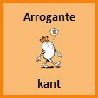
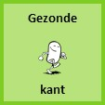
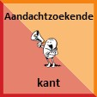
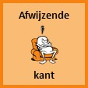
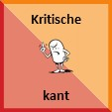

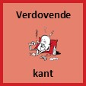
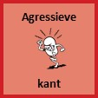
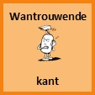
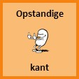
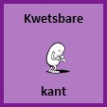
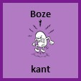
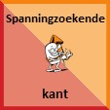
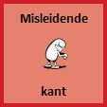
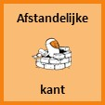

Eigen visie
Krachten (waarover ben ik het meest tevreden?)  Voer tekst in | Klachten (waar heb ik zelf het meeste last van/wil ik aan werken?)  Voer tekst in

